МИНИСТЕРСТВО ЦИФРОВОГО РАЗВИТИЯ, СВЯЗИ И МАССОВЫХ КОММУНИКАЦИЙ РОССИЙСКОЙ ФЕДЕРАЦИИ

ФЕДЕРАЛЬНОЕ ГОСУДАРСТВЕННОЕ БЮДЖЕТНОЕ ОБРАЗОВАТЕЛЬНОЕ УЧРЕЖДЕНИЕ ВЫСШЕГО ОБРАЗОВАНИЯ
«САНКТ-ПЕТЕРБУРГСКИЙ ГОСУДАРСТВЕННЫЙ УНИВЕРСИТЕТ ТЕЛЕКОММУНИКАЦИЙ ИМ. ПРОФ. М.А. БОНЧ-БРУЕВИЧА»
(СПбГУТ)

Факультет инфокоммуникационных сетей и систем (ИКСС)

Лабораторная работа №5
по курсу
«Разработка Java-приложений управления телекоммуникациями»

Группа: ИКПИ-11
Выполнил студент: Дунаев В.Е.

Принял преподаватель: Белая Т.И.
Место для подписи _____________

Санкт-Петербург
2023 г.

Цель работы

Разработать приложение на основе TCP-соединения, позволяющее осуществлять взаимодействие клиента и сервера по совместному решению задач обработки информации. Приложение должно располагать возможностью передачи и модифицирования получаемых (передаваемых) данных.
Задание для 7 варианта: Разработать приложение для нахождения обратной матрицы размером 3×3. Исходная матрица вводится на клиентской части и передается серверу, а тот в свою очередь возвращает клиенту обратную матрицу.

Листинг

Server.java
import java.io.BufferedReader;
import java.io.BufferedWriter;
import java.io.IOException;
import java.io.InputStreamReader;
import java.io.OutputStreamWriter;
import java.net.ServerSocket;
import java.net.Socket;

class ClientThread extends Thread {
private Socket clientSocket;
private BufferedReader in;
private BufferedWriter out;

ClientThread(Socket inSocket) {
clientSocket = inSocket;
}

// переворачиваем матрицу
// везде ожидается что матрица размером 3 * 3
public void transponseMatrix(Double[] matr) {
Double temp = matr[1];
matr[1] = matr[3];
matr[3] = temp;

temp = matr[2];
matr[2] = matr[6];
matr[6] = temp;

temp = matr[5];
matr[5] = matr[7];
matr[7] = temp;
}

// вычисляем обратную матрицу
public int inverseMatrix(Double[] matr, Double[] adj) {
// определитель матрицы 3 * 3
Double det = matr[0] * (matr[4]*matr[8] - matr[5]*matr[7]) -
matr[1] * (matr[3]*matr[8] - matr[5]*matr[6]) +
matr[2] * (matr[3]*matr[7] - matr[4]*matr[6]);
// если равен нулю возвращаем ошибку
if (Double.compare(det,0) == 0) return -1;

// транспонируем матрицу
transponseMatrix(matr);

// матрица дополнений
Double a = null, b = null, c = null, d = null;
for(int i = 0; i < 9; i++) {
for(int j = 0; j < 9; j++) {
if ((j % 3 == i % 3) || (j / 3 == i / 3)) continue;
if (a == null) { a = matr[j]; continue; }
if (b == null) { b = matr[j]; continue; }
if (c == null) { c = matr[j]; continue; }
if (d == null) { d = matr[j]; continue; }
}
// тернартым оператором изменяем знак
adj[i] = (a * d - b * c) * ((i % 2 == 0) ? 1 : -1) ;
// делим каждый элемент матрицы на определитель
adj[i] /= det;
// обнуляем переменные для следующего минора
a = null; b = null; c = null; d = null;
}
return 0;
}

// метод который запускается в отдельном потоке
// унаследован от Thread
public void run() {
try {
try {
// открываем потоки чтения и записи
in = new BufferedReader(new InputStreamReader(clientSocket.getInputStream()));
out = new BufferedWriter(new OutputStreamWriter(clientSocket.getOutputStream()));

// считываем матрицу от клиента
Double[] matr = new Double[9];
for(int i = 0; i < 9; i++) {
matr[i] = Double.valueOf(in.readLine());
}

// вычисляем обратуню матрицу
// и обрабатываем случай с нулевым определителем
Double[] inverse = new Double[9];
if (inverseMatrix(matr, inverse) == -1) {
out.write("Определитель равен нулю\n");
out.flush();
return;
}

// отправляем обратную матрицу клиенту
for(int i = 0; i < 9; i++) {
out.write(inverse[i].toString() + '\n');
out.flush();
}
} finally {
System.out.println("Клиент отключился\n");
clientSocket.close();
in.close();
out.close();
}
} catch (IOException e) {
System.out.println(e);
}

}

}

public class Server {
private static ServerSocket server;
private static Socket clientSocket;

public static void main(String[] args) throws IOException {
try {
try {
// запускаем сервер
server = new ServerSocket(4004);
System.out.println("Сервер запущен");
// ждем подключения клиентов
while (true) {
clientSocket = server.accept();
System.out.println("Новый клиент подключен");
ClientThread a = new ClientThread(clientSocket);
a.start();
}

} finally {
System.out.println("Сервер закрыт");
server.close();
}
} catch (IOException e) {
System.out.println(e);
}
}

}

Matrix.java
import javax.swing.*;
import java.awt.*;
import java.awt.event.ActionEvent;
import java.awt.event.ActionListener;
import java.awt.event.KeyAdapter;
import java.awt.event.KeyEvent;
import java.io.BufferedReader;
import java.io.BufferedWriter;
import java.io.InputStreamReader;
import java.io.OutputStreamWriter;
import java.net.Socket;

class Matrix extends JFrame {
// запускаем окно
public static void main(String[] args) {
Matrix form = new Matrix();
form.setVisible(true);
}

// метод для обращения к серверу за результатом
private int getInverseMatrix(Double[] matr, Double[] inverse) {
BufferedReader in;
BufferedWriter out;
try {
// создаем сокет и откываем потоки чтения и записи
Socket clientSocket = new Socket("127.0.0.1", 4004);
in = new BufferedReader(new InputStreamReader(clientSocket.getInputStream()));
out = new BufferedWriter(new OutputStreamWriter(clientSocket.getOutputStream()));

// отправляем матрицу серверу
for(int i = 0; i < 9; i++) {
out.write(matr[i].toString() + '\n');
out.flush();
}

// первой строкой получаем либо ошибку либо обратную матрицу
String messeage = in.readLine();
try {
inverse[0] = Double.valueOf(messeage);
inverse[0] = Double.parseDouble(String.format("%.6f", inverse[0]));
} catch (IllegalArgumentException e) {
// выводим окно с ошибкой
JOptionPane.showMessageDialog(new JFrame(), messeage, "Dialog", JOptionPane.ERROR_MESSAGE);
// закрываем что открывали
clientSocket.close();
in.close();
out.close();
return -1;
}

// получаем оставшуюся обратную матрицу
for(int i = 1; i < 9; i++) {
inverse[i] = Double.valueOf(in.readLine());
inverse[i] = Double.parseDouble(String.format("%.6f", inverse[i]));
}

// закрываем что открывали
clientSocket.close();
in.close();
out.close();
} catch (Exception e) {
System.out.println(e);
// выводим в отдельном окошке ошибку
JOptionPane.showMessageDialog(new JFrame(), e, "Dialog", JOptionPane.ERROR_MESSAGE);
return -1;
}
return 0;
}

public Matrix() {
// задаем размеры окна
super("Test");
super.setBounds(200, 100, 860, 300);
super.setDefaultCloseOperation(JFrame.EXIT_ON_CLOSE);

// задаем структуру онка
GridBagLayout gridBagLayout = new GridBagLayout();
setLayout(gridBagLayout);

// надписи
JLabel intro = new JLabel("Лабораторная работа №4");
JLabel name = new JLabel("Дунаев В.Е. ИКПИ-11");
JLabel task = new JLabel("Нахождение обратной матрицы");
JLabel inverse = new JLabel("Обратная матрица:");

// задаем расположение надписей
GridBagConstraints title = new GridBagConstraints();
title.weightx = 0;
title.weighty = 0;
title.gridx = 0;
title.gridy = 0;
title.gridheight = 1;
title.gridwidth = 3;
add(intro, title);

// смещаемся на одну клетку по y и выводим имя
title.gridy = 1;
add(name, title);

// смещаемся на одну клетку по y и выводим задание
title.gridy = 2;
add(task, title);

// cмещаемся на 5 клеток по x и выводим надпись над обратной матрицей
title.gridx = 5;
add(inverse, title);

// инициализируем 2 массива с полями для ввода вывода матриц
JTextField[] outputCells = new JTextField[9];
JTextField[] inputCells= new JTextField[9];
for(int i = 0; i < 9; ++i) {
outputCells[i] = new JTextField(String.valueOf(i));
}
// рисуем обратную матрицу с заглушками в виде чисел от 0 до 8
drawInverseMatrix(outputCells);

// создаем кнопку и задаем ее располажение на сетке
JButton button = new JButton("Вычислить");
// отступы справа и слева по 10px
title.insets = new Insets(0, 10, 0, 10);
title.gridx = 4;
title.gridy = 3;
title.gridheight = 0;
title.gridwidth = 1;
add(button, title);

// действие при нажании на кнопку
button.addActionListener(new ActionListener() {
@Override
public void actionPerformed(ActionEvent e) {
Double[] matr = new Double[9];
Double[] inverse = new Double[9];
for (int i = 0; i < 9; i++) {
// считываем нашу матрицу
try {
matr[i] = Double.valueOf(inputCells[i].getText());
} catch (NumberFormatException ex) {
String messeage = "Матрица заполнена неправильно";
JOptionPane.showMessageDialog(new JFrame(), messeage, "Dialog", JOptionPane.ERROR_MESSAGE);
return;
}
}
// вызываем метод который обращается к серверу за ответом
// если он вернул 0, значит все хорошо и можно вывести обратную матрицу
// иначе метод сам выведет окно с ошибкой
if (getInverseMatrix(matr, inverse) == 0)
editMatrix(outputCells, inverse);
}
});

// рисуем поля для ввода нашей матрицы
for (int i = 0; i < 9; i++) {
// задаем размеры одного элемента матрицы
GridBagConstraints temp = new GridBagConstraints();
temp.insets = new Insets(10,10,10,10);
temp.weightx = 0;
temp.weighty = 0;
// вычисляем координаты на сетке
temp.gridx = i % 3;
temp.gridy = i / 3 + 3;
temp.gridheight = 1;
temp.gridwidth = 1;
temp.ipadx = 70;
temp.ipady = 25;

inputCells[i] = new JTextField(String.valueOf(i));
inputCells[i].setBackground(Color.WHITE);
inputCells[i].setHorizontalAlignment(JTextField.CENTER);

// ограничиваем кол-во символов
// использую final потому что нельзя напрямую обратится к inputCells[i]
final JTextField inner = inputCells[i];
inputCells[i].addKeyListener(new KeyAdapter() {
public void keyPressed(KeyEvent ke) {
String value = inner.getText();
int l = value.length();
// если длинна строки меньше 10 или нажата клавиша backspace
if (ke.getKeyChar() == 8 || l < 10) {
inner.setEditable(true);
} else {
inner.setEditable(false);
}

}
});
// рисуем ячейку
add(inputCells[i], temp);
}

}

// меняем текст в ячейках матрицы
void editMatrix(JTextField[] cells, Double[] matr) {
for(int i = 0; i < 9; i++) {
cells[i].setText(matr[i].toString());
}
}

// рисуем ячейки обратной матрицы
void drawInverseMatrix(JTextField[] cells) {
for (int i = 0; i < 9; i++) {
// задаем размеры одного элемента матрицы
GridBagConstraints temp = new GridBagConstraints();
temp.insets = new Insets(10,10,10,10);
temp.weightx = 0;
temp.weighty = 0;
temp.gridx = i % 3 + 5;
temp.gridy = i / 3 + 3;
temp.gridheight = 1;
temp.gridwidth = 1;
temp.ipadx = 70;
temp.ipady = 25;

cells[i].setBackground(Color.WHITE);
cells[i].setHorizontalAlignment(JTextField.CENTER);
cells[i].setEditable(false);
// рисуем ячейку
add(cells[i], temp);
}
}

}

Тестирование

Главый экран
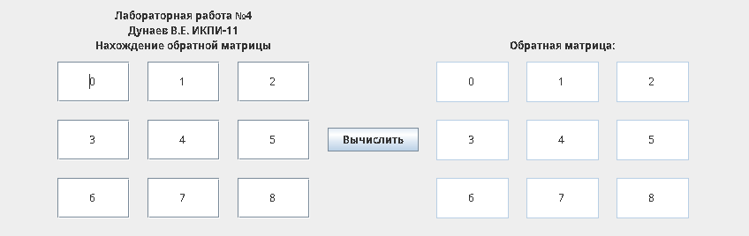
Нулевой определитель
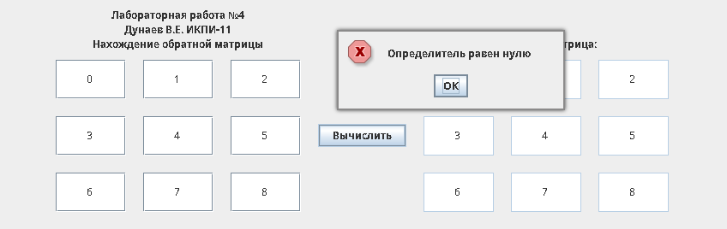
Нормальная работа
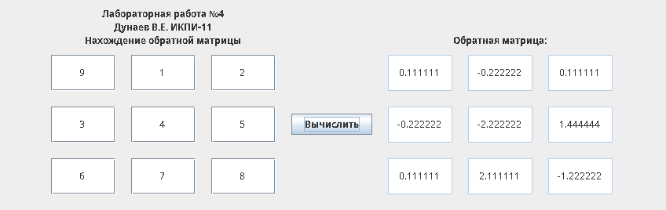
Неверный ввод
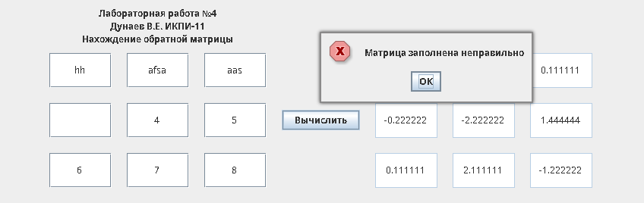

Выводы
В результате выполнения лабораторной работы было написано клиент-серверное приложение на языке Java, реализующая нахождение обратной матрицы с использованием сокетов.

